Тема: Центральные и вписанные углы.
Цель урока: закрепить знания о свойствах вписанного угла, формировать умения применять свойство вписанного угла к решению задач..
Учебные задачи, направленные на достижение:
Личностного развития:
- продолжать развивать умение ясно, точно и грамотно излагать свои мысли в устной и письменной речи,
- развивать креативность мышления, инициативу, находчивость, активность при решении математических задач.
Метапредметного развития:
- расширять кругозор, прививать умение совместно работать (чувство товарищества и ответственности за результаты своего труда);
- продолжать развивать умение понимать и использовать математические средства наглядности.
Предметного развития:
- формировать теоретическое и практическое представление о вписанном угле окружности и об его свойстве;
- формировать умение применять изученные понятия для решения задач практического характера.
Тип урока: урок закрепления новых знаний, умений и навыков.
Формы работы учащихся:
- индивидуальная;
- фронтальная;
- работа в парах.
Необходимое оборудование:
- Проектор и экран.
- Презентация “Вписанный угол ”.
Образовательные задачи: совершенствовать умение доказывать теоремы, решать стандартные задачи, а также задачи реконструктивновариативного типа на применение свойств вписанного угла
Развивающие задачи: развивать умение анализировать, сопоставлять и выделять главное
Здоровье сберегающие задачи: создать у детей положительную , эмоциональную настроенность, использовать здоровье сберегающие действия (смена видов деятельности, физкультминутки) для сохранения работоспособности и расширения функциональных возможностей организма

Ход урока
- Актуализация опорных знаний
На последнем уроке геометрии мы познакомились с новыми типами углов. Вспомнить их название нам поможет кроссворд, который мы должны разгадать
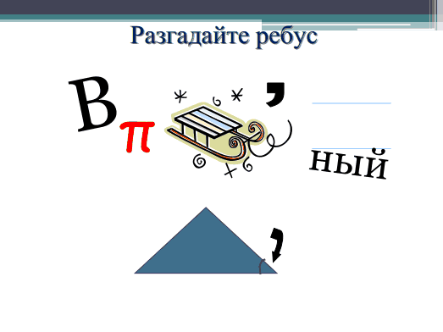

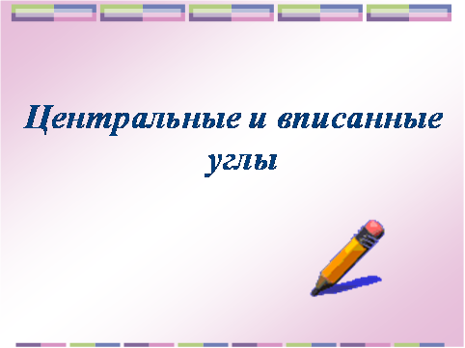
Итак мы сегодня будем совершенствовать умение доказывать теоремы, решать стандартные задачи, а также задачи реконструктивновариативного типа на применение свойств вписанного угла

Дайте определение этим углам .
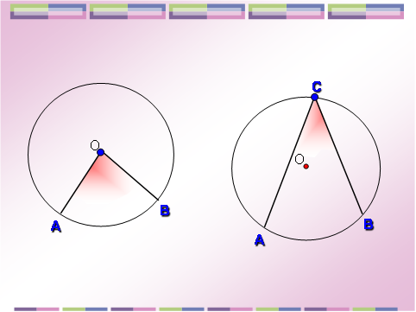

Проверим

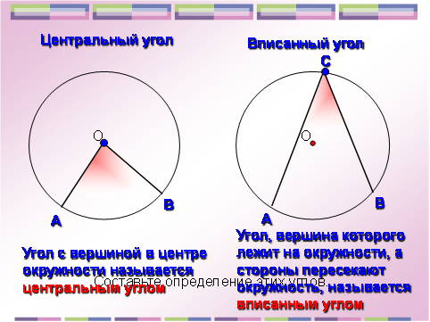
- Первичное закрепление материала
Что вы можете сказать о величине центрального угла?

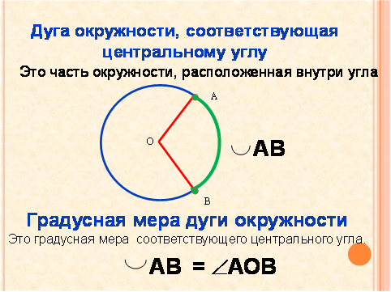
А что вы можете сказать о величине вписанного угла?

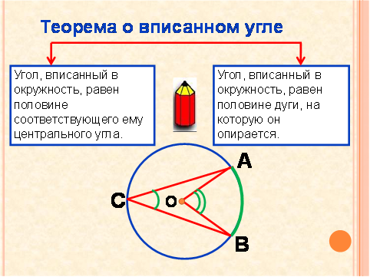
Докажите это свойство. Класс разделён на 3 пары и теорема доказывается 3 способами.
пара девочек доказывает один способ по выбору, право выбора 1,
мальчики: Никита и Слава, право выбора 2,
мальчики: Костя и Витя оставшимся способом.
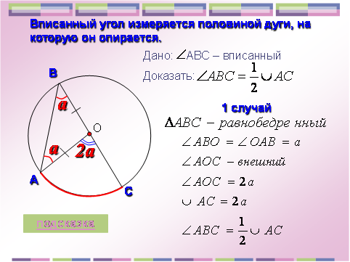

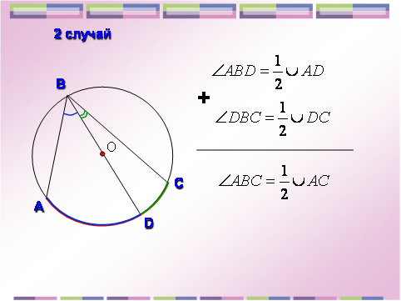

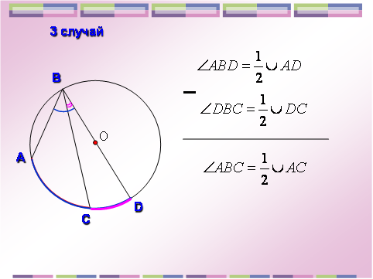
В это время оставшиеся ребята слушают своего представителя и если он испытывает затруднения могут ему помочь оцениваться одной оценкой будет вся группа, а также они должны успеть решить задачи своей группы на карточках и защитить свои решения.
- Решение задач на закрепление теоретических знаний о вписанном угле.
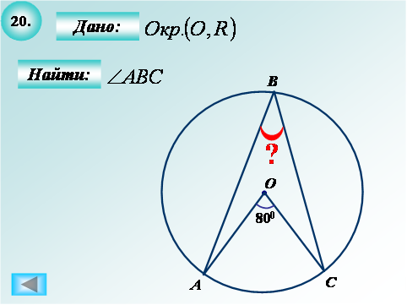

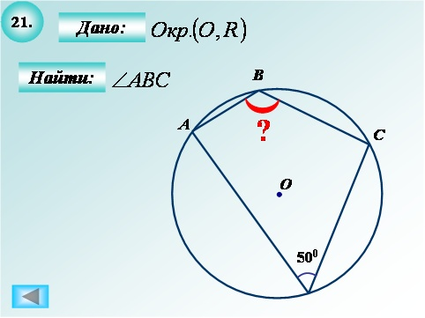

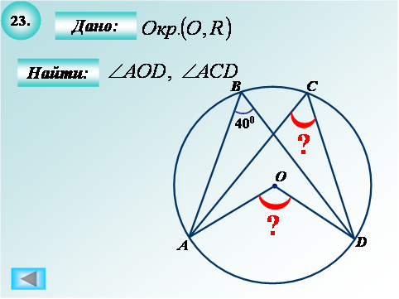

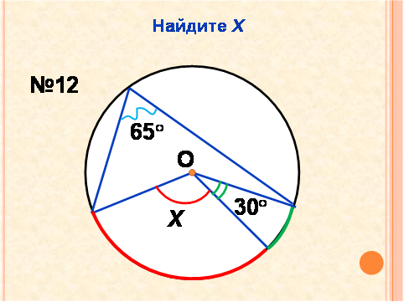
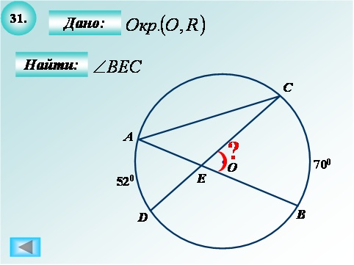

- Проверка решения задач с комментированием решения

20 | 21 | 23 |  | 12 | 31
40 | 130 | 80 | 40 | 100 | 61

5.Итог.
Выставление оценок в бланки: за теорему и за решение задач.
Оценка за решение задач обсуждается в группе для каждого члена по мере его участия.
6.
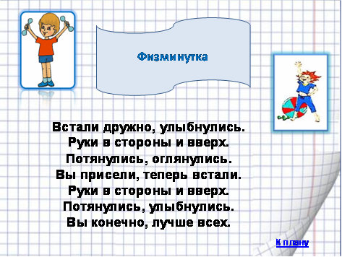

7.Исследовательская работа.
Проведем некоторые исследования. Найдем градусную меру углов на рисунке.
Сделаем вывод.
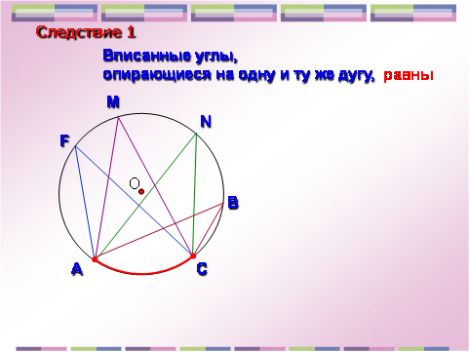

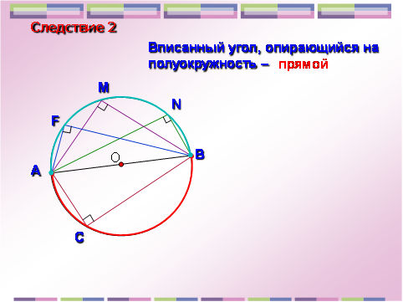

8. Блиц опрос.
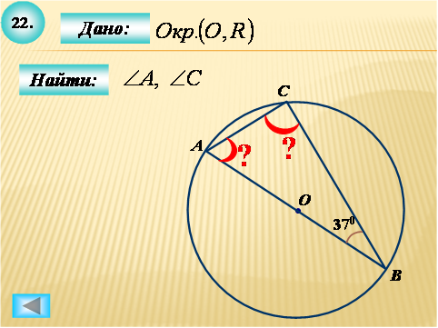

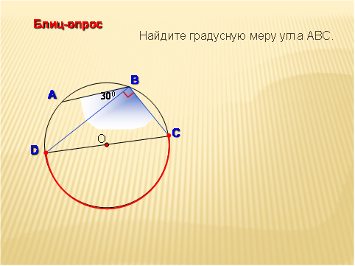

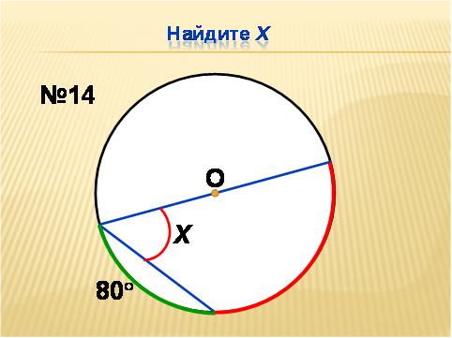

9.Итог блиц опроса. Взаимопроверка
№1 | №2 | №3
53˚,90˚ | 120˚ | 50˚
10.Гимнастика для глаз.
11. Итогурока.
Выставление оценок за урок.
12. Рефлексия. --------------------------------------------------------------------------------------------------------------------------------------
- На уроке я работал активно / пассивно
Своей работой на уроке я доволен / не доволен
Урок для меня показался коротким / длинным
- За урок я не устал / устал
- Моё настроение стало лучше / стало хуже
Материал урока мне был понятен / не понятен
- На уроке мне было интересно/ не интересно.

